Klasifikasi Kappaphycus alvarezii
Menurut Atmadja (1996) klasifikasi Kappaphycus alvarezii sebagai berikut.
Kingdom : Plantae
Sub Kingdom : Rhodoplantea
Divisio : Rhodophyta
Class : Rhodophyceae
Order : Gigartinales
Family : Solieriaceae
Genus : Kappaphycus
Species : Kappaphycus alvarezii (Euchema cottonii)

Penamaan Kappaphycus didasarkan pada jenis karaginan yang dihasilkan. Ada tiga jenis karaginan yang dihasilkan dari order Gigartinales yakni kappa karaginan, lamda karaginan, dan iota karaginan (Departemen Pertanian, 1993). Rumput laut jenis Kappaphycus alvarezii menghasilkan kappa karaginan. Oleh karena itu nama spesies Euchema cottonii, dalam dunia perdagangan nasional dan internasional umumnya lebih dikenal sebagai Kappaphycus alvarezii (Parenrengi, 2007).
Kappaphycus alvarezii yang dibudidayakan yaitu varietas coklat dan variaetas hijau (Hurtado et al., 2008). Sulaeman dkk. (2005) menjelaskan bahwa antara Kappaphycus alvarezii varietas coklat dan varietas hijau terdapat perbedaan genetik yang cukup besar. Kedua varietas yang berbeda ini sering dicampur saat penjualan. Hal ini disebabkan keduanya memiliki komposisi kimia yang sama (Aguirre et al., 2000).

Morfologi

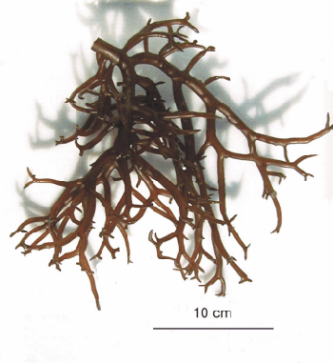
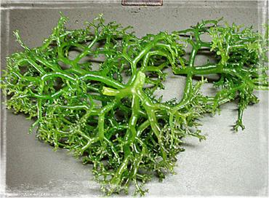

( A ) ( B )
Gambar 1. Kappaphycus alvarezii varietas coklat ( A ) dan varietas hijau ( B )
(Neish, 2003)

Kappaphycus alvarezii memiliki thallus silindris, permukaan kulit licin, dan batang berwarna merah sampai coklat tua. Duri pada thallus sama seperti E. spinosum tetapi tidak tersusun melingkari thallus. Percabangan ke berbagai arah dengan batang utama keluar saling berdekatan di daerah basal (pangkal). Tumbuh melekat ke substrat dengan alat perekat berupa holdfast. Cabang pertama dan kedua tumbuh membentuk rumpun yang rimbun dengan ciri khusus mengarah ke arah datangnya sinar matahari. Percabangan tersebut tampak ada yang memanjang atau melengkung seperti tanduk (Atmadja, 1996). Secara umum bentuk morfologi dari varietas hijau tidak terlalu berbeda dari varietas merah. Kappaphycus alvarezii varietas coklat dan varietas hijau ditunjukkan pada Gambar 1.
Ukuran thallus varietas merah lebih besar dibandingkan thallus varietas hijau pada umur yang sama. Sesuai dengan pernyataan Aquirre et al. (2001) bahwa pertumbuhan varietas coklat lebih tinggi dibandingkan varietas hijau, sehingga ukuran thallus lebih besar. Hal ini disebabkan juga karena varietas coklat lebih kuat daya adaptasinya terhadap lingkungan (Kune, 2007).
Alga pada divisio ini memiliki pigmen phycobilin. Pigmen ini bersifat adaptasi kromatik, yaitu memiliki penyesuaian antara proporsi pigmen berbagai kualitas pencahayaan dan dapat menimbulkan berbagai warna pada thallus (Pramesti, 2008). Phycobilin merupakan pigmen photoreseptor. Pigmen ini terdapat pada class Cyanobacteria and Rhodophyta. Pigmen Phycobilin terdapat pada stroma dari cloroplas. Pigmen ini terdiri dari pigmen phycoeretrin (berwarna merah) dan pigmen phycocyanin (berwarna hijau) dan pigmen allophycocyanin (www.wikipedia.org., 2009).
Phycoeretrin merupakan protein yang menghasilkan warna merah. Phycoeretrin merupakan pigmen asesoris dari pigmen chlorofil yang berhubungan dengan fotosintesis. Phycoeretrin menyerap cahaya berwarna biru-hijau kekuningan. Absorpsi cahaya oleh pigmen ini terlihat pada panjang gelombang 495 dan 545/566 nm (www.wikipedia.org., 2009).
Phycocyanin adalah pigmen dari cahaya fotosintesis dan termasuk dalam phycobiliprotein, bersama dengan allophycocyanin dan phycoerythrin. Merupakan aksesori untuk pigmen zat hijau. Phycocyanin menyerap cahaya oranye dan merah terang, khususnya pada panjang gelombang 620 nm, dan fluorescence sekitar 650 nm (www.wikipedia.org., 2009).
Allophycocyanin merupakan pigmen aksesori zat hijau. Allophycocyanin menyerap cahaya merah (650 & 660 nm m), mudah ditemukan di Cyanobacteria (juga disebut algae biru-hijau), dan algae merah (www.wikipedia.org., 2009). Perbedaan inilah yang menyebabkan perbedaan warna yang muncul pada varietas coklat dan varietas hijau.

Habitat dan Penyebaran
Kappaphycus alvarezii tumbuh melekat pada substrat di dasar perairan yang berupa karang batu mati, karang batu hidup dengan alat perekat berupa cakram. Umumnya terdapat di daerah pasang surut (intertidal) atau pada daerah yang selalu terendam air (subtidal). Rumput laut tumbuh dengan baik di daerah pantai terumbu (reef), karena di tempat inilah beberapa persyaratan untuk pertumbuhannya banyak terpenuhi, diantaranya faktor kedalaman perairan, cahaya, substrat, dan gerakan air (Aslan, 2003). Habitat di alam biasanya secara alamiah ditumbuhi oleh rumput laut jenis lain dan tumbuhan lamun (sea grass) (Anggadiredja, 2006).
Kappaphycus alvarezii mulanya terdapat di Sabah (Malaysia) dan Kepulauan Sulu (Filipina). Kemudian dikembangkan ke berbagai negara sebagai tanaman budidaya. Di Indonesia, seluruh produksi Kappaphycus alvarezii berasal dari budidaya di Pulau Jawa, Madura, Bali, NTB, Sulawesi dan Maluku (Atmadja, 1996).

Reproduksi
Rumput laut dikenal dengan tiga macam pola reproduksi yaitu :
A. Reproduksi generatif (seksual)
Reproduksi secara seksual melibatkan tumbuhan jantan dan betina. Tumbuhan ini menghasilkan sel gamet haploid. Apabila terjadi zygote diantara kedua gamet jantan dan betina, akan dihasilkan carposporophyte yang bersifat diploid. Carposporophyte terdapat pada cystocarp. Carposporangia terlepas dalam perairan berkembang menjadi tetrasporophyte yang nantinya akan memproduksi tetrasporangia (Botanic Garden, 2009).

B. Reproduksi vegetatif (aseksual)
Reproduksi aseksual berupa pembentukan suatu individu baru melalui perkembangan spora. Perkembangbiakan dengan spora berupa pembentukan gametofit dari tetraspora yang dihasilkan dari tetrasporophyte. (Encarta.msn.com 2008). Siklus hidup seksual dan aseksual Kappaphycus alvarezii ditunjukan pada Gambar 2.
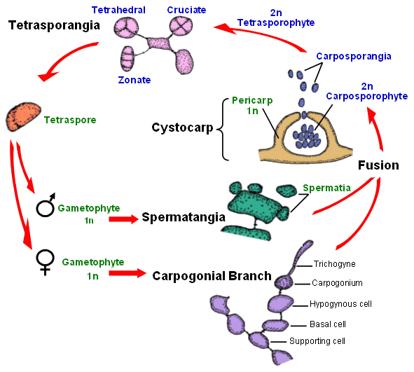
Gambar 2. Siklus hidup Kappaphycus alvarezii (Botanic Garden, 2009)

C. Reproduksi fragmentasi dengan potongan thallus (stek)
Budidaya rumput laut Kappaphycus alvarezii, umumnya dilakukan dengan cara penyetekan sehingga didapatkan bibit untuk dikembangbiakkan secara produktif. Bibit berasal dari thallus yang dipotong pada bagian ujung percabangannya (Aslan, 2003).

